**Dombóvári Közös**

**Önkormányzati Hivatal**

7200 Dombóvár, Szabadság u. 18.

Tel.: 74/564-564

Fax: 74/564-501

***Települési támogatás -***

***Pneumococcus okozta tüdőgyulladás elleni védőoltás támogatására***

Ügyfélfogadás rendje a Városházán (Szabadság u. 18.)

Hétfő: 12.30-16.00

Kedd: ZÁRVA

Szerda: 12.30-16.00

Csütörtök: 8.00-12.00

Péntek: ZÁRVA

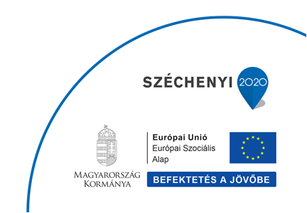

***Települési támogatás***

***Pneumococcus okozta tüdőgyulladás elleni védőoltás támogatása***

***A támogatás célja***

a betegségek kialakulásának megelőzése, az egészség megőrzése, az egészségi állapot és az életminőség javítása.

***A védőoltás támogatására***

***jogosult***

az a felnőtt, aki betöltötte a 65. életévét, valamint a családjában egy főre jutó havi jövedelem nem haladja meg a szociális vetítési alap összegének 400 %-át(114.000,-Ft).

***A támogatás összege***

a védőoltás gyógyszertári számlával igazolt árának 100 %-a, de legfeljebb 20.000,-Ft.

A támogatás összege az Önkormányzati Hivatal pénztárában kerül kifizetésre készpénzben.

A támogatás egy személy részére csak egy alkalommal állapítható meg.

***A támogatás iránti kérelemhez***

***csatolni kell:***

* a család jövedelmére vonatkozó igazolásokat
* névre szóló gyógyszertári számlát, mely igazolja a védőoltás költségeit
* orvosi igazolást arról, hogy a védőoltást megkapta.

A kérelem formanyomtatvány az ügyfélszolgálati irodában kérhető, illetve a Hivatal honlapjáról [**www.dombovar.hu**](http://www.dombovar.hu) letölthető.